TIẾP CẬN KHỐI PHỒNG VÙNG BẸN BÌU

1. BỆNH SỬ

|  |  |
| --- | --- |
| Hành chính |  |
| LDNV |  |
| Bệnh sử | Bác bị như vậy bao lâu rồi?  S: Bác chỉ con chỗ khối đó đi?  O: Nó có biến mất ko ạ? Xuất hiện khi mình làm gì ạ? Ấn nó có xẹp ko ạ?  C  R: Nó có xuống tới bìu ko?  A:   * Khối đó có đau ko? * Hiện có sốt? Tiểu có đau, gắt buốt? * Đi cầu còn được ko? Phân ntn?   T  E:  S |
| Tiền căn bản thân | Trước giờ đã đau như vậy bao giờ chưa?  Ngoại khoa: Trước giờ có mổ gì ko?  Nội khoa: Có được chẩn đoán THA, ĐTĐ, BTM ko? Có bệnh gì mà đang phải uống thuốc không?  Thói quen: Có hút thuốc ko? Nhiêu gói năm? Có uống rượu bia ko? Lượng như thế nào?  Thuốc: Có xài thuốc Nam thuốc Bắc gì ko?  Dị ứng: Trước giờ có bị dị ứng gì ko? |
| Tiền căn gia đình | Nhà có ai bị giống mình ko? |

1. KHÁM LS

* Không có khối phồng 🡪 nói BN rặn hay ho 🡪 quan sát hướng di chuyển của khối phồng
* Có khối phồng 🡪 ấn xem có mất ko 🡪 nói BN rặn hay ho 🡪 quan sát hướng di chuyển của khối phồng
* Đánh giá xem BN đủ 2 tinh hoàn ko
* Nghiệm pháp:
* Chẹn lỗ bẹn sâu: dùng ngón tay chèn lỗ bẹn sâu ở vị trí trên trung điểm nếp lằn bẹn lên 2-3cm. Nói BN rặn/ho: khối phồng xuất hiện 🡪 TVB trực tiếp; khối phồng ko xuất hiện 🡪 TVB gián tiếp
* Chạm ngón: khối phồng chạm đầu ngón 🡪 TVB gián tiếp; khối phồng chạm lòng ngón 🡪 TVB trực tiếp

1. TÓM TẮT BỆNH ÁN
2. ĐẶT VẤN ĐỀ
3. CHẨN ĐOÁN SƠ BỘ
4. Chẩn đoán sơ bộ

TVB + trực tiếp/gián tiếp + mức độ + biến chứng thoát vị nghẹt/ thoát vị kẹt hay ko (nếu có giờ thứ mấy?)

1. Chẩn đoán phân biệt:

Hạch, bướu mỡ, nang thừng tinh, tụ máu, bướu bã, …

1. BIỆN LUẬN:
2. Loại thoát vị

* TVB trực tiếp: khối phồng trên nếp bẹn dưới đường ngang 2 gai chậu trước trên + ấn mất + chẹn lỗ bẹn sâu vẫn xuất hiện + chạm lòng ngón tay + khối phồng không xuống bìu
* TVB gián tiếp: khối phồng + trên nếp bẹn dưới đường ngang 2 gai chậu trước trên + ấn mất + chẹn lỗ bẹn sâu không xuất hiện + chạm đầu ngón tay + khối phồng xuống bìu
* Thoát vị đùi: khối thoát vị dưới nếp lằn bẹn

1. Mức độ: dựa theo kích thước lớn nhất của lỗ thoát vị

* ≤ 1 ngón tay 🡪 độ 1
* 1-2 ngón tay 🡪 độ 2
* ≥ 2 ngón tay 🡪 độ 3
* Ko đánh giá được 🡪 độ x

1. Biến chứng

* TVB kẹt: khối phồng+ trên nếp bẹn dưới đường ngang 2 gai chậu trước trên + trước đó ấn xẹp nhưng hiện ko ấn xẹp được
* TVB nghẹt: khối phồng+ trên nếp bẹn dưới đường ngang 2 gai chậu trước trên + trước đó ấn xẹp nhưng hiện ko ấn xẹp được + đau tức khối phồng

1. Chẩn đoán phân biệt:

Các chẩn đoán này ấn không xẹp:

* Không dính da: hạch, bướu mỡ, nang thừng tinh
* Dính da: tụ máu, bướu bã

Hoặc có thể chia theo:

* Tinh hoàn: tràn dịch tinh hoàn, dãn tĩnh mạch thừng tinh, tinh hoàn lạc chỗ, viêm mào tinh hoàn, xoắn tinh hoàn
* U bướu: bướu mỡ, tụ máu, bướu bã, bệnh hạch bạch huyết, phình và giả phình động mạch chủ

|  |  |
| --- | --- |
| Tràn dịch tinh hoàn (nang thừng tinh) | Bìu to + sờ ko đau + ko sờ được tinh hoàn  Nghiệm pháp soi đèn: thấy ánh sáng xuyên qua |
| Dãn tĩnh mạch tinh hoàn | To ở gốc bìu trái + sờ thấy nhiều búi tĩnh mạch dãn |
| Tinh hoàn lạc chỗ | Sờ thấy một/không tinh hoàn trong bìu +/- sờ được tinh hoàn trong ống bẹn |
| Viêm mào tinh hoàn | Sờ thấy mào tinh + tinh hoàn to + ấn đau nhẹ |
| Xoắn tinh hoàn | Tinh hoàn bên xoắn nằm cao hơn + ấn đau nhiều ở tinh hoàn và dọc thừng tinh |
| Nhóm u bướu | Sờ thấy khối u 1 tới vài cm, giới hạn rõ, mật độ chắc hay mềm   * Dính da: bướu bã, tụ máu * Không dính da: hạch, bướu mỡ * Đập theo nhịp mạch: phình động mạch |

1. ĐỀ NGHỊ CLS

* Siêu âm bẹn bìu
* CT/MRI chỉ dùng cho các tình huống khó chẩn đoán
* Siêu âm Dopler: khi

1. KẾT QUẢ CLS
2. CHẨN ĐOÁN XÁC ĐỊNH
3. ĐIỀU TRỊ

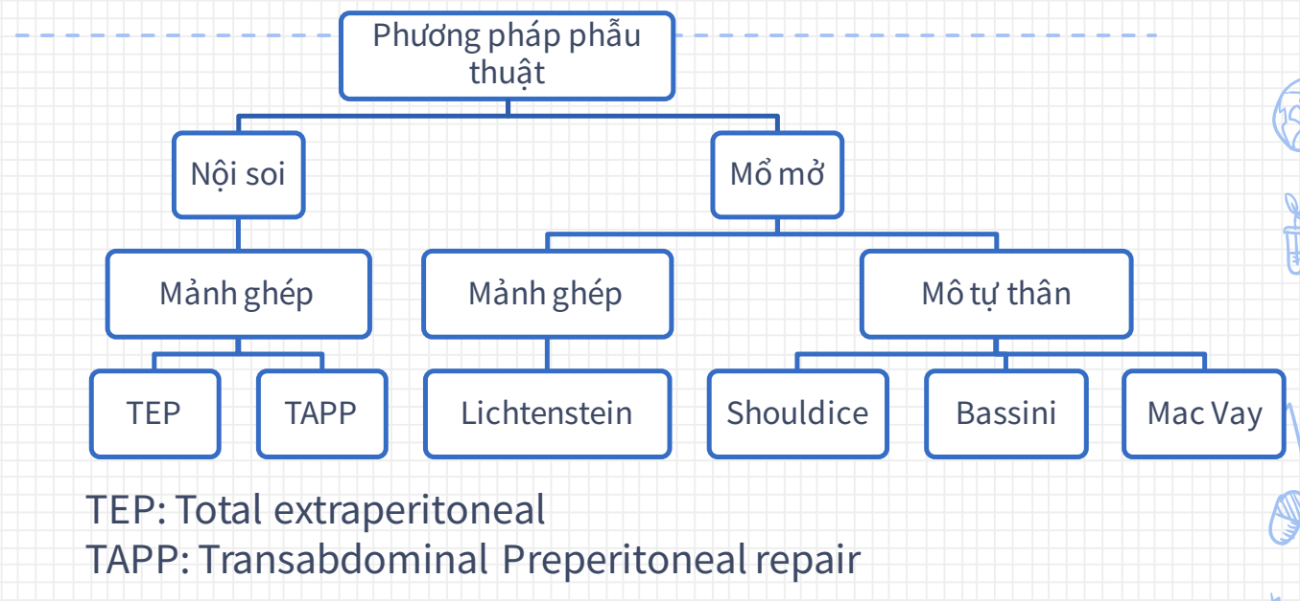

TEP, TAPP ngả sau; Lichtenstein ngả trước

|  |  |
| --- | --- |
| TVB thông thường | Ưu tiên TEP TAPP và Lichtenstein |
| TVB tái phát | Lần trước ngả nào thì lần sau ngược lại  Ví dụ: lần trước Lichtenstein, lần này TEP/TAPP |
| TVB nghẹt | Mổ cấp cứu  Ưu tiên ngả sau  Trường hợp ruột bị hoại tử 🡪 cắt bỏ ruột và phục hồi thành bụng bằng mô tự than  Không hoại tử ruột 🡪 mổ với mảnh ghép |
| TVB/TVĐ ở nữ | Ưu tiên phẫu thuật nội soi do:   * Giảm tỷ lệ đau mạn tính * Tránh bỏ sót TVĐ * Phòng ngừa thoát vị vịt với mảnh ghép lớn |
| TVB 2 bên | Mổ nội soi đặt mảnh ghép lớn cho 2 bên |

1. TIÊN LƯỢNG